**《力与运动》教学设计**

**【课标落实】**

1．本单元通过一系列观察、比较、实验、测量、交流等活动，落实《课程标准》中年段的课程目标。

科学知识：

认识力的作用。

意识到使用工具可以更加精确、便利、快捷。

科学探究：

在教师引导下，能基于所学知识，制订简单的探究计划。

在教师引导下，能用比较科学的词汇、图示符号、统计图表等方式整理信息，陈述证据和结果。

在教师引导下，能正确讲述自己的探究过程与结论，能倾听别人的意见，并与之交流。

科学态度：

乐于尝试运用多种材料、多种思 路、多样方法完 成科学探究，体会创新乐趣。

能接纳他人的观点，完善自己的探究；能分工协作，进行多人合作的探究学习；乐于为完成探究活动，分享彼此的想法和力量。

科学、技术、社会与环境：

了解科学技术对人类生活方式和思维方式的影响。

2．本课学习内容基于《课程标准》课程内容中“物质科学领域”的中年段要求。

5.1有的力直接施加在物体上；有的力可以通过看不见的物质施加在物体上。

物体运动的改变和施加在物体上的力有关。

举例说明给物体施加力，可以改变物体运动的快慢，也可以使物体运动起动或停止。

**【教材分析】**

本课是常见的力的单元第一课，紧承上一单元学习内容 物体的运动，教学内容主要包含两个方面：第一个方面观察生活中的各种运动，交流物体运动的状态与哪些力有关， 从而提示出力与运动的关系，在这里实际也让让学生认识了生活中的常见的力，如摩擦力、弹力、浮力、磁力等， 这也是第一个单元的总起。第二个方面是做探究活动，包 括两个活动，第一个活动是探究拉力大小与小车前进快慢 的关系，第二个活动是研究磁力能否改变铁质玩具小汽车 的运动方向。这两个活动一个指向力可以改变运动速度， 另一个方面指向力可以改变运动方向。一个是定量的研究， 另一个是定性的观察。一种力是直接接触的力——拉力， 一种力是不直接接触的力——磁力。两者结合起来，有力 的用实践活动诠释了力与运动的关系。

**【学情分析】**

通过二年级上册《用力以后》的学习，低年级学生主要从施力方向上认识了推力和拉力，知道力可以使物体的形状发生改变。中年级继续学习直接施加在物体上的力，如摩擦力、弹力、浮力，不仅继续关注力的方向，而且能够使用简单工具测量力的大小，同时将力对物体的作用体现在力可以改变物体的运动状态，包括运动速度与方向。高年级将继续学习不直接接触物体而施加影响的力，如地球引力。

从学生的年龄结构和心理特征来看，四年级的小学生对一切事物都充满好奇心，他们有很强的求知欲。通过二年级上册《用力以后》的学习，学生对力的种类和作用效果已经有了初步的认识，由于学生在前三年级已经有了科学课的实验教学，学生也掌握了一定的实验方法。

**【教学目标】**

科学知识：

1. 知道力可以改变物体运动的状态、速度与方向。

科学探究：

1. 能够与同伴合作探究拉力大小与小车前快慢的关系。
2. 通过实验研究磁力是否能改变物体运动的方向。

科学态度：

1. 体会到科学探究活动中，需要利用证据来验证假设。

科学、技术、社会与环境：

1. 认识到科技的发展给人们的生产、生活带来的便利。
2. 结合生活中常见的实例进行研究，寻找其中的原理，并思考是否可以进行改进。

**【教学重点】**

能够与同伴合作探究拉力大小与小车前进快慢的关系。

**【教学难点】**

能基于所学知识，制订简单的探究计划。

**【教学准备】**

教师材料：课件和视频。

学生材料：瓶盖、小车、秒表、钩码、细线、滑轮、学生活动手册。

**【教学时间】**

1课时

**【教学过程设计】**

1. **活动导入新课**
2. 平时同学们在下课期间喜欢玩“弹硬币”的游戏，今天老师给大家准备了一个小瓶盖，你能让这个小瓶盖在桌面上动起来，用它“画”一个五角星吗？学生动手让小瓶盖动起来，“画”五角星。
3. 你是如何画的？

生：用手拨，用手弹，用嘴巴吹……

1. 这些动作有什么共同点吗？

生：都对小瓶盖施加了力。（教师适当引导）

1. 同学们都很聪明，发现我们用不同的方法对小瓶盖施加了力，小瓶盖就能动起来，画出我们想要的形状。今天，我们就要一起来看一看，力与运动间，还有怎样有趣的联系。（出示课题：《力与运动》）

**［设计意图：利用一个小活动激发学生的兴趣，用“瓶盖画星星”引出本节课要研究的问题“力与运动”]**

1. **操作与探究**
2. 认识力的作用
3. 出示图片。这些生活中常见的现象中，都有物体的运动状态发生了改变，聪明的你能找出是什么力使什么物体的运动状态发生改变了吗？举例：自行车刹车片与轮胎的摩擦力使轮胎停下来。

生：风力使风车转动起来；手的推力使球的运动方向发生改变……（教师适时提醒）

1. 从这些例子中我们可以看到，力可以使静止的物体运动，也可以使运动的物体静止，还可以改变物体运动的快慢与方向。（出示小结）

**［设计意图：通过观察图片，结合学生的前知识，让学生通过思考和交流，从生活经验中提炼出“力可以改变物体的运动状态”及“力可以影响物体运动的快慢与方向”两个概念，有助于学生更好的理解基本概念，为后续的实验打好基础。］**

1. 探究拉力大小与小车前进快慢的关系
2. 出示一辆小车。老师这里有一辆小车，有没有同学能想想办法让这辆小车动起来？

生：推，拉，吹……

感谢同学们给老师的好建议，老师想采用拉的方法让小车动起来。（教师演示拉小车2次，使两次小车速度不同）刚才老师拉了两次小车，这两次小车的运动有没有什么不同？

生：速度不一样；一次快一次慢……

1. 老师拉的是同一辆小车，小车两次运动的快慢却不一样，你认为可能是什么原因？

生：可能是老师拉小车的力不同。

1. 拉力的大小真的与小车前进快慢有关吗？今天我们就一起来研究这个问题。
2. 要让小车动起来，首先要给小车提供一个拉力。刚才老师已经亲身演示了，用手给小车拉力是不太准确的，那我们怎么给小车提供拉力呢？

学生思考，小组内交流讨论，教师引导：利用钩码的重力作为拉力。

1. 现在我们有了拉力，那我们要怎么保证小车能够沿着拉力的方向前进，便于我们做实验呢？

学生思考，小组内交流讨论，教师引导：利用细线和定滑轮组装实验装置。

1. 科学家在遇到一个问题时，会先根据自己的知识储备和生活经验，对这个问题的答案进行一个猜想，我们称之为假设。同学们，你认为你拉力的大小与小车前进的快慢有怎样的关系呢？请你想一想，把你的假设写在活动手册第7页上。

教师指导学生将自己的假设记录在活动手册上。

1. 在实验中，我们需要改变什么条件？哪些条件是要保持不变的？请同学们想一想，和你的小伙伴讨论交流一下。

学生思考、讨论，教师引导。

生：改变条件：小车受到的拉力大小；保持不变：小车、路面、路程……

教师指导学生将保持不变的条件及需要改变的条件填写在学生活动手册上。

1. 实验探究离不开严谨的设计、合理的分工和团结协作。你们小组要如何完成这个探究实验呢？每个人在实验过程中承担什么样的任务呢？请同学们想一想，和你的小伙伴讨论交流，设计你们的实验过程、完成合理的分工。

学生思考，讨论，在班级内汇报本小组的实验设计。组间互相交流学习，教师适当指导，形成全班认可的实验设计，记录在学生活动手册上。

1. 出示实验数据记录表，教师适当指导学生及时、准确的在表格内记录数据。
2. 教师出示实验过程小结，使学生明确实验目的及实验过程。
3. 在我们的实验过程中有哪些需要注意的地方？

生：控制变量，分工合作，足以安全，及时记录数据……

教师补充：多次测量取平均值，减小误差，使实验数据更准确。学生领取实验器材，按照实验设计进行实验并记录数据。完成的小组归还实验器材，小组内分析实验数据，得出结论。

1. 通过刚才的实验，你发现了什么？

生：拉力大小与小车前进快慢有关系。拉力越大，小车前进越快；拉力越小，小车前进越慢。（教师出示实验结论）

**［设计意图：通过“拉力大小与小车前进快慢是否有关”这一问题，在教师的适当引导下，让学生经历完整的科学探究过程，有助于培养学生解决问题的能力。通过“探究拉力大小与小车前进快慢的关系”这一实验，指导学生学习对比实验及控制变量法的相关内容及注意事项，培养学生的实验探究能力。通过小组合作完成实验，培养学生的合作学习能力和团结协作能力。]**

1. 神奇小钢球
2. 播放“小钢球在磁铁作用下改变运动方向”视频。
3. 在视频中你看到了什么现象？

生：第一次小钢球沿直线运动，第二次小钢球的运动方向发生了改变。

1. 为什么会出现这样的现象？你能不能用今天学习到的知识试着解释一下？

生：小钢球收到了磁铁施加给它的磁力，使得运动方向改变了。

1. 小结：像磁力这样不与物体直接接触的力，也可以影响物体运动的快慢和方向。

**［设计意图：利用有趣的实验视频，结合学生课堂上学习的知识，帮助学生理解像磁力这样不与物体直接接触的力，也可以影响物体运动的快慢和方向。]**

1. **运用与拓展**
2. 如果保持拉力不变，往小车上加重物，小车前进的快慢又会有什么变化呢？请同学们像今天课堂上一样，在课后与身边的同学一起完成这个课后小研究。

**［设计意图：结合课堂上的实验探究活动，鼓励学生从另一个角度探究影响小车运动快慢的因素，可以有效激发学生进一步去探究力与运动之间关系的欲望，为后面的学习做好铺垫；也能够让学生在课后研究中，练习课堂上学到的实验探究的过程及方法，巩固实验探究能力。]**

（厦门五缘第二实验学校 刘欣吉）

**【板书设计】**

9．力与运动

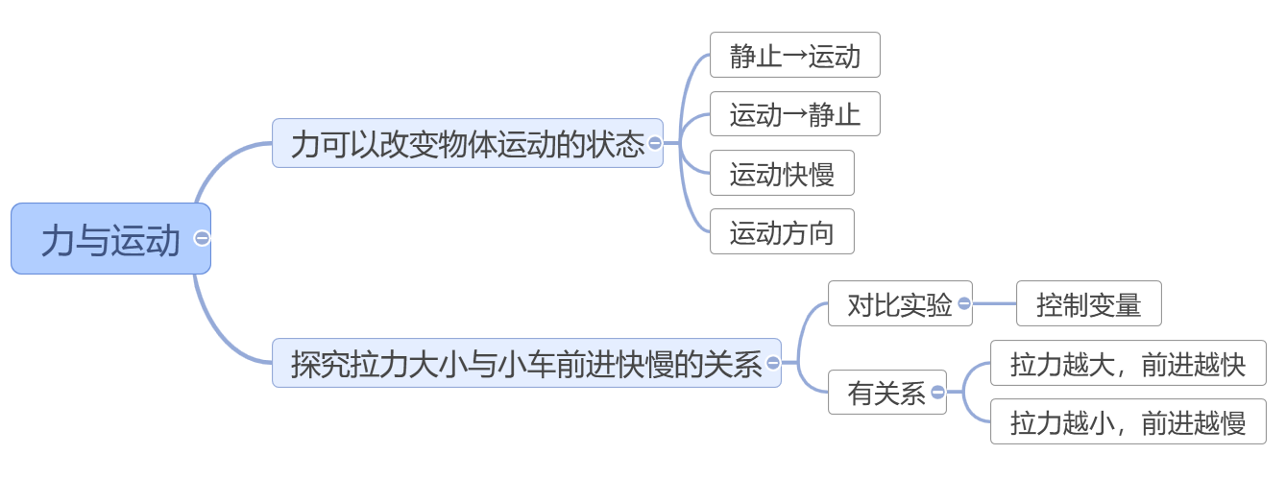

**【教学反思】**